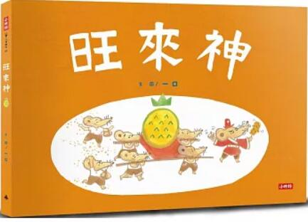
新 书 推 荐
類 別: 童書
中文書名：《旺來神》
Wang Lai Shen
作 者： 一口 Yi Kou
出 版 社： 時報出版
代理公司：ANA
出版日期：2024.02.06
頁 數：32頁（平裝＼單色印刷）
審讀資料：樣書＼部份樣章

內容簡介：

獲獎記錄
✦2022年dpiCTUS（the unpublished picturebook showcase）英國未出版圖畫書精選書展，入圍作品。
✦第34屆信誼幼兒文學獎入選作品。
✦2022年高雄繪本創作《好繪芽獎》入圍作品。

一顆旺來變成了「旺來神」？
付出花生就能實現願望，你會向牠許願嗎?
＃宗教詐騙 ＃寓言童話 ＃慾望
一顆旺來不小心從貨車上掉下來，剛好滾進一個剛剛蓋好的小廟，
老鼠告訴大家，這是新來的「旺來神」，只要給他花生，就可以幫你實現願望！
聽到可以實現願望，小廟前聚集了好多動物，
小猴子希望可以考試考一百分；
小兔子希望可以順利生產；
長頸鹿希望可以身體健康；
鱷魚希望下雨讓他可以大豐收。
老鼠告訴他們，旺來神說：「沒問題！只要給我花生！」
沒想到，動物們的願望真的實現了！
相信旺來神麼動物越來越多，小廟也變成了大廟，
直到有一天¬¬，旺來神不見了……

作者簡介:

一口
本名王佩心。插畫家，也做平面設計。國立彰化師範大學美術學系畢。
2021年參加好繪芽繪本創作課程後，腦袋裡許多奇奇怪怪的想法終於可以呈現在故事內容中，因此馬上決定投入繪本創作。剛好有個好動的三歲兒子，希望可以寫出讓兒子停下來認真聽的故事，也期望透過繪本以輕鬆幽默的方式傳達當下的世界觀給小孩與大人。
《旺來神》作品入選第34屆信誼幼兒文學獎、2022年好繪芽獎，第四屆the unpublished picturebook showcase。

版權聯絡人：
Dony Hsu ( 许伯全)
Email： service@nurnberg.com.tw∣2366175957＠qq.com

